2021 metų veiklos ataskaita
2022-03-28
Įstaigos dalininkai
Viešoji Įstaiga „DESA“ , kodas 300071274 (toliau – DESA) įregistruota 2004 m. gruodžio 2 d.
Įstaigos dalininkai:
- UAB "Švyturys - Utenos alus", Pramonės g.12, Utena LT-28500, kodas 110796493;
- UAB "Kalnapilio - Tauro grupė", Taikos al. 1, Panevėžys LT-35147, kodas 121958128;
- AB "Volfas Engelman", Kaunakiemio g.2, Kaunas LT-44354, kodas 133990589;
- AB "Kauno alus", Savanorių pr.7, Kaunas LT-44255, kodas 133698115;
- Čygo - Kalkio TŪB "Rinkuškiai", Alyvų g. 8, Biržų k. Širvėnos sen. LT-41180, kodas 254701430.
Įstaigos dalininkų kapitalas nėra pakitęs. Jis lygus dalininkų įnašų verčių sumai 2.896,20 Eur.
Įstaigos veiklos tikslai ir pobūdis
Viešoji Įstaiga „DESA“ yra pelno nesiekiantis ribotos civilinės atsakomybės viešasis juridinis asmuo, kuris atlieka užstato už daugkartines pakuotes sistemos administratoriaus funkcijas, kaip jas numato Lietuvos Respublikos pakuočių ir pakuočių atliekų tvarkymo įstatymas.
Įstaigos veiklos tikslai:
- administruoti užstato sistemą, taikomą Įstaigos dalininkams ir kitiems jos klientams, atlikti pakuočių, kurioms taikoma užstato sistema surinkimo ir pakartotinio panaudojimo užduočių vykdymą, bei pakuočių apskaitą;
- užtikrinti pakuočių ir pakuočių atliekų surinkimo, naudojimo, apskaitos, ženklinimo reikalavimų, nustatytų taikytinuose įstatymuose ir kituose teisės aktuose ir taikomų Įstaigos klientams, įgyvendinimą;
- dalininkų, gamintojų ir importuotojų vardu koordinuoti ir tartis su pardavėjais dėl pakuočių, kurioms taikoma užstato sistema surinkimo ir tvarkymo išlaidų kompensavimo dydžio ir tvarkos;
- skatinti ir propaguoti užstato sistemą ir pakartotinio naudojimo pakuočių grąžinimą;
- informuoti ir teikti paaiškinimus vartotojams, gamintojams, importuotojams ir pardavėjams apie Įstaigos dalininkų ir kitų jos klientų naudojamų pakuočių ir pakuočių atliekų surinkimą, tvarkymą ir panaudojimą bei užstato sistemos veikimo principus;
- teikti pasiūlymus ir įstatymų leidžiama apimtimi dalyvauti rengiant su pakuočių ir pakuočių atliekų surinkimu, tvarkymu ir panaudojimu bei užstato sistemos veikimo reguliavimu susijusius teisės aktus;
- atlikti statistinius rinkos tyrimus ir rinkos studijas, susijusius su pakuočių ir pakuočių atliekų surinkimu, tvarkymu ir panaudojimu bei užstato sistemos veikimu;
- bendradarbiauti su panašią veiklą vykdančiomis organizacijomis ir institucijomis užsienyje ir Lietuvos Respublikoje.
Įstaigos darbuotojai
Darbuotojų skaičius paskutinę praėjusio ataskaitinio laikotarpio 2020 m. gruodžio 31 dieną buvo 2, paskutinę ataskaitinio laikotarpio 2021 m. gruodžio 31 dieną buvo 2 darbuotojai.
Įstaigos finansiniai rodikliai
2021 m. pajamos - 75,26 tūkst. Eur
2021 m. pajamos sudarė 75,26 tūkst. Eur (praeitas laikotarpis 71,97 tūkst. Eur). Pagrindinis finansavimo šaltinis – tai užstatos sistemos administravimo paslaugų, teikiamų įstaigos dalininkams ir klientams pajamos – 75,26 tūks. Eur (praeitas laikotarpis 70,59 tūks. Eur.
Planuotos 2021 m. išlaidos 74,32 tūkst. Eur.
2021 m. išlaidos sudarė 70,81 tūkst. Eur (praeitas laikotarpis 70,52 tūkst. Eur).
(tūkst. Eur)
 | 2021 m. | 2020 m.
Personalo išlaikymas | 36,78 | 40,23
Transporto išlaikymas | 11,72 | 14,72
Biuro išlaikymas | 10,70 | 11,27
Ryšiai | 1,47 | 1,82
Konsultacinės, teisinės išlaidos
Komandiruočių sąnaudos
Pardavimų paslaugų sąnaudos
Reprezentacinės sąnaudos
Mokesčių sąnaudos
Nusidėvėjimas (amortizacija) | 6,25 | 1,36
kitos veiklos bendrosios išlaidos | 9,83 | 1,74
2021 m. vadovo darbo užmokesčio priskaityta suma, įskaitant pajamas natūra dėl automobilio naudojimo asmeniniais tikslais sudarė 26,48 tūks. Eur.
2021 m. veiklos rezultatas teigiamas 4,22 Eur, ankstesniųjų laikotarpių neigiamas rezultatas 1,45 tūkst. Eur, bendras turimas veiklos rezultatas teigiamas 17,44 tūkst. Eur.
Išmokų įstaigos kolegialiems organams nebuvo.
Veiklos informacija
Užstato už daugkartines gėrimų pakuotes sistema Lietuvoje veikia nuo 2006 metų. Administruodama užstato sistemą įstaiga atsako į įvairius paklausimus susijusius su užstato sistema, jos veikimu, teikia informaciją bei atsakymus į gautus užklausimus.
LR Aplinkos ministerijos įsakymu 2015-02-04 Nr. D1-93, Teisės aktų registras, 2015-02-06, Nr. 2015-01835 patvirtintas užstato už daugkartines gėrimų pakuotes sistemos taikymo ženklas:

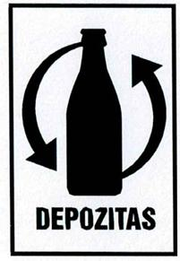
UŽSTATO UŽ DAUGKARTINES GĖRIMŲ PAKUOTES
SISTEMOS TAIKYMĄ NURODANTIS ŽENKLAS

Šiuo ženklu turi būti žymimi visi Lietuvoje parduodami ir į užstato už daugkartines pakuotes sistemą įtraukti stikliniai buteliai su gėrimais.
Daugkartinio naudojimo pakuočių – stiklinių butelių - dalyvaujančių užstato sistemoje 2021 m. gruodžio 31 d. buvo 33 (trisdešimt trys) skirtingo tipo pakuočių. Ataskaitiniu laikotarpiu 4 (keturios) pakuotės įtrauktos į užstato sistemą. Detalus pakuočių, įtraukiamų į užstato sistemą sąrašas, kartu su išimtomis iš sistemos pakuotėmis skelbiamas http://depozitas.lt/buteliai/ tinklapyje.
- m. LR Aplinkos ministerijos įsakymais atlikti šie užstato sistemos pakeitimai:
- LR Aplinkos ministerijos įsakymas D1-157, 2021-03-22, Teisės aktų registras, 2021-03-22 Nr. 5654, VšĮ“ Desa“ prašymu, užstato už daugkartines pakuotes sistema papildyta naujomis daugkartinio naudojimo pakuotėmis Nr. 42 Stiklinis butelis Gubernija 2021.05 0,5 l ir Nr. 43 Stiklinis butelis Gubernija 2021.033 0,33 l.
- LR Aplinkos ministerijos įsakymas D1-322, 2021-05-26, teisės aktų registras 2021-05-26 Nr. 11675, VšĮ“ Desa“ prašymu užstato už daugkartines pakuotes sistema papildyta nauja daugkartinio naudojimo pakuote Nr. 44 Stiklinis butelis 0,2 l.
- LR Aplinkos ministerijos įsakymas D1-479, 2021-08-27, Teisės aktų registras 021-08-27 Nr.21790, VšĮ „Desa“ prašymu, užstato už daugkartines pakuotes sistema papildyta nauja daugkartinio naudojimo pakuote Nr. 45 Stiklinis butelis 0,2 l.

Užstato sistemoje šiuo metu dalyvauja 7 įmonės, tiekiančios į rinką produktus, išpilstytus į daugkartinio naudojimo pakuotes, už kurias privalomą imti užstatą: UAB “Švyturys-Utenos alus”, UAB “Kalnapilio-Tauro grupė”, AB “Volfas Engelman”, Čygo-Kalkio TŪB “Rinkuškiai”, AB “Kauno alus”, AB „MV GROUP Production“, UAB “Coca-Cola HBC Lietuva”.
Įstaiga renka ir apibendrina informaciją apie pakuočių, dalyvaujančių užstato sistemoje pateikimą į Lietuvos Respublikos vidaus rinką, eksporto, importo, naujų pakuočių įsigijimo ir susigražinimo duomenis. Remiantis DESA surinktais ir apibendrintais duomenimis pakartotinio naudojimo pakuočių, už kurias privaloma imti užstatą grįžtamumo rodiklis 2021 m. yra 93%. Praėjusių penkerių metų atitinkamai: 2020 m. - 96 %. 2019 m. - 101%; 2018 m. – 90%; 2017 m. - 91%; 2016 - 110%;
Daugkartinių pakuočių, už kurias privaloma imti užstatą pateikimas / grįžimas 2021 m. sausio – gruodžio mėn. vienetais ir procentais.

2021 daugkartinių pakuočių supirkimo punktų darbuotojams išplatinti plakatai su atidarytuvais, primenantys pašalinti kamštelius nuo butelių bei informaciniai pakaitai apie butelių rūšiavimą pagal gamintoją.
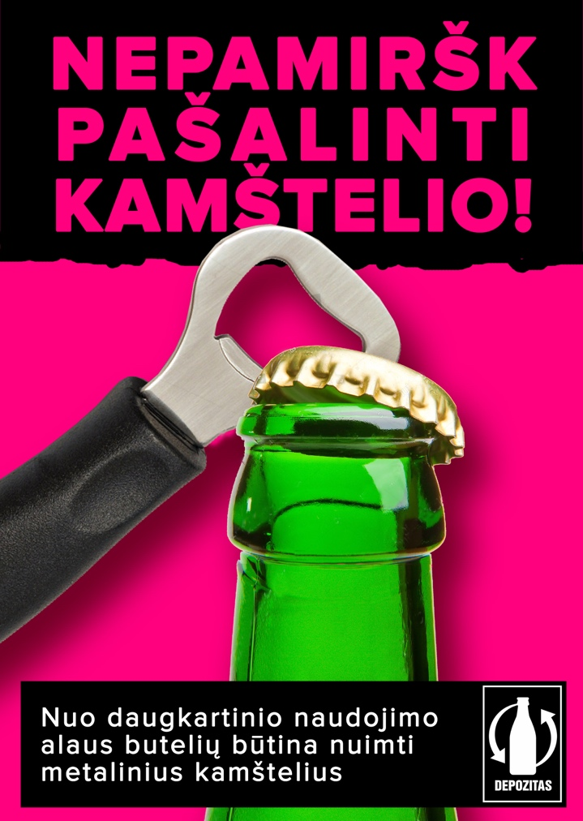
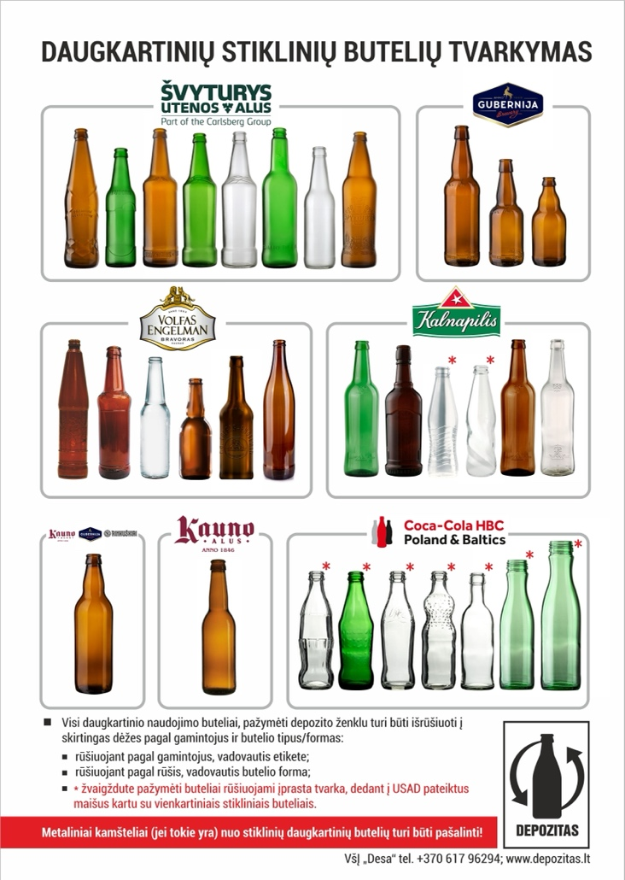
2016 m. sausio 28 d., Lietuvos Respublikos Aplinkos ministro įsakymu Nr. D1-54, teisės aktų registras, 2016-01-29, Nr. 1742, nustatytas užstato už daugkartinės pakuotės, kuriai Lietuvos Respublikos pakuočių ir pakuočių atliekų tvarkymo įstatymo 11 straipsnio 1 dalį taikoma užstato sistema, vieneto dydis, lygus 0,10 Eur (dešimt Euro centų).

Pagarbiai
Direktorius
Saulius Galadauskas

